Утверждаю
заведующий филиала
Н.И. Мышкина
"03" сентября 2018г.

РАСПИСАНИЕ КРУЖКОВ
филиала МАОУ Сорокинской СОШ № 1 –
Сорокинская коррекционная школа- интернат

Наименование кружка/Ф.И.О. руководителя | Время и место проведения
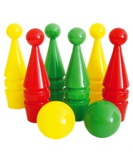  "Спортивный"  Реброва Виктория  Александровна | Понедельник, среда  с 14-50 до 15-30  спортивный зал
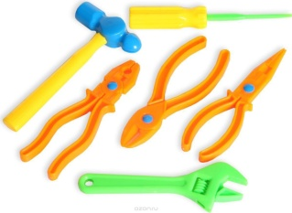  "Творческая мастерская"  Уржумов Михаил  Алексеевич | Среда  с 14-50 до 15-30  с 15-40 до 16-20  столярная мастерская
"ИЗО - деятельность"  Пономаренко Александр  Викторович | Вторник  с 14-50 до 15-30  с 15-40 до 16-20  каб. начальных классов
"Вязание"  Плаксина Тамара  Александровна | Среда  с 14-50 до 15-30  с 15-40 до 16-20  каб. кружковой работы, интернат
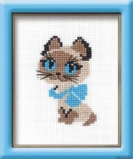  "Вышивка"  Фадеева Галина  Николаевна | Среда  с 14-50 до 15-30  с 15-40 до 16-20  швейная мастерская
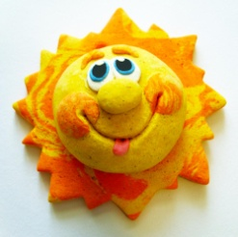  "Соленое тесто"  Преснякова Антонина  Ивановна | Четверг  с 14-50 до 15-30  с 15-40 до 16-20  каб. кружковой работы, интернат

Утверждаю:
Директор МАОУ Сорокинской СОШ № 1
О.А. Голендухина
Приказ № 86-П от 31.08.2018 г.

Расписание занятий внеурочной деятельности
обучающихся 1 – 3 классов филиала МАОУ Сорокинской СОШ № 1 –
Сорокинской коррекционой школы-интерната
на 2018-2019 уч.год.

Класс | Понедельник | Вторник | Среда | Четверг | Пятница
1 | 13.20- 14.00  Студия  «Веселые нотки»  Долгодуш Н.В. | 13.20- 14.00  Спортивная секция  «Здоровячок»  Реброва В.А. | 13.20- 14.00  «Час чтения»  Пономаренко А.В. | 13.00- 13.40  «В мире этикета»  Пономаренко А.В.
2 |  |  | 14.00-14.40  «Мир природы»  Гимп А.А. | 14.00-14.40  «Школа этикета»  Гимп А.А. | 14.00-15.00  Студия  «Танцевальная аэробика»  Назарян А.В.
3 |  | 14.30-15.10  Спортивная секция  «Игровая »  Локшина Н.Ю. | 14.00-14.40  «Моя семья»  Локшина Н.Ю. | 14.00- 14.40  Клуб  «В гостях у сказки»  Топоркова Н.А.  .

